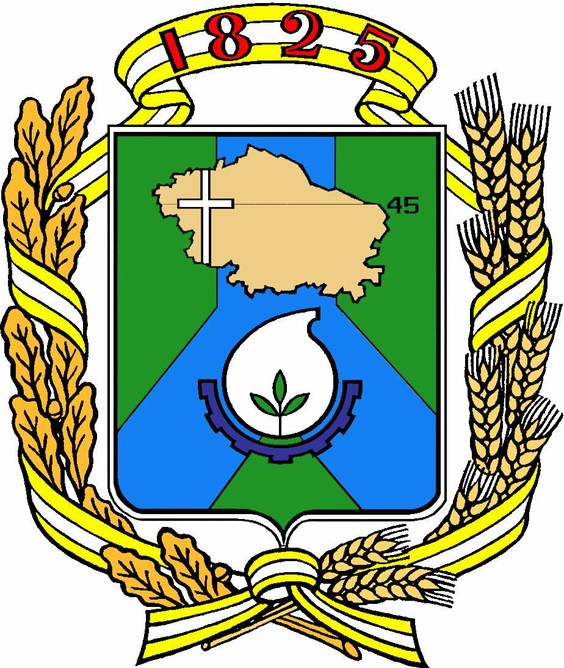

Д у м а г о р о д а Н ев и н н о м ы с с к а
С т а в р о п о л ь с к о г о к р а я

Р Е Ш Е Н И Е

30 октября 2024 г. № 385 - 48
Невинномысск

О внесении изменений в Устав муниципального образования города Невинномысска Ставропольского края, принятый решением Думы города Невинномысска от 29.05.2024 № 340-44

В целях приведения Устава муниципального образования города Невинномысска Ставропольского края в соответствие с Федеральным законом от 06.10.2003 № 131-ФЗ «Об общих принципах организации местного самоуправления в Российской Федерации» Дума города Невинномысска
РЕШИЛА:

1. Внести в Устав муниципального образования города Невинномысска Ставропольского края, принятый решением Думы города Невинномысска от 29.05.2024 № 340-44, следующие изменения:
1.1. Наименование Устава муниципального образования города Невинномысска Ставропольского края изложить в редакции:
«Устав муниципального образования городского округа города Невинномысска Ставропольского края».
1.2. В части 1 статьи 1 слова «Устав муниципального образования города Невинномысска Ставропольского края» заменить словами «Устав муниципального образования городского округа города Невинномысска Ставропольского края».
1.3. Абзац 2 части 2 статьи 1 изложить в редакции:
«Полное официальное наименование - городской округ город Невинномысск Ставропольского края».
1.4. В статье 7:
1) пункт 15 изложить в редакции:
«15) организация мероприятий по охране окружающей среды в границах города, в том числе организация и проведение в соответствии с законодательством в области охраны окружающей среды общественных обсуждений планируемой хозяйственной и иной деятельности на территории города;»;
2) пункт 39 изложить в редакции:
«39) осуществление муниципального контроля в области охраны и использования особо охраняемых природных территорий местного значения;»;
3) дополнить пунктом 52 следующего содержания:
«52) осуществление учета личных подсобных хозяйств, которые ведут граждане в соответствии с Федеральным законом от 07 июля 2003 № 112-ФЗ
«О личном подсобном хозяйстве», в похозяйственных книгах.».
1.5. Часть 5 статьи 11 изложить в следующей редакции:
«5. Органы местного самоуправления несут ответственность за осуществление переданных полномочий Российской Федерации, полномочий Ставропольского края в пределах субвенций, предоставленных бюджету города в целях финансового обеспечения осуществления соответствующих полномочий.
Органы государственной власти осуществляют контроль за осуществлением органами местного самоуправления отдельных государственных полномочий, а также за использованием предоставленных на эти цели финансовых средств.».
1.6. В статье 40:
1) пункт 18 изложить в редакции:
«18) осуществляет в соответствии с законодательством мероприятия по охране окружающей среды, в том числе организует и проводит в соответствии с законодательством в области охраны окружающей среды общественные обсуждения планируемой хозяйственной и иной деятельности на территории города, осуществляет мероприятия по благоустройству и озеленению территории города;
2) пункт 60 изложить в редакции:
«60) осуществляет муниципальный контроль в области охраны и использования особо охраняемых природных территорий местного значения;»;
3) дополнить пунктом 73¹ следующего содержания:
«73¹) осуществляет учет личных подсобных хозяйств, которые ведут граждане в соответствии с Федеральным законом от 07 июля 2003 № 112-ФЗ «О личном подсобном хозяйстве», в похозяйственных книгах.».
1.7. Статью 46 дополнить частью 6 следующего содержания:
«6. Органы местного самоуправления города осуществляют передачу в безвозмездное владение и пользование объектов электросетевого хозяйства, находящихся в муниципальной собственности, системообразующей территориальной сетевой организации или территориальной сетевой организации, действующих в границах Ставропольского края, в случаях, порядке и на условиях, которые установлены законодательством Российской Федерации об электроэнергетике.».
1.8. Главу VIII. МЕЖМУНИЦИПАЛЬНОЕ СОТРУДНИЧЕСТВО дополнить статьей 55.1 следующего содержания:
«Статья 55.1. Формы межмуниципального сотрудничества
1. Межмуниципальное сотрудничество муниципального образования осуществляется в следующих формах:
1) членство Ассоциации Совета муниципальных образований Ставропольского края;
2) учреждение межмуниципальных хозяйственных обществ, межмуниципального печатного средства массовой информации и сетевого издания;
3) учреждение муниципальными образованиями некоммерческих организаций;
4) заключение договоров и соглашений.
2. Объединения муниципальных образований, межмуниципальные хозяйственные общества, некоммерческие организации, учрежденные муниципальными образованиями, не могут наделяться полномочиями органов местного самоуправления.».
1.9. Статью 56 дополнить частью 3 следующего содержания:
«3. Органы местного самоуправления города могут выступать соучредителями межмуниципального печатного средства массовой информации и сетевого издания.».
1.10. Статью 58 Главы IX. МЕЖДУНАРОДНЫЕ И ВНЕШНЕЭКОНОМИЧЕСКИЕ СВЯЗИ изложить в редакции:
«Статья 58. Полномочия органов местного самоуправления в сфере международных и внешнеэкономических связей
1. Международные и внешнеэкономические связи осуществляются органами местного самоуправления города в целях решения вопросов местного значения по согласованию с органами государственной власти Ставропольского края в порядке, установленном законом Ставропольского края от 22.07.2024 № 71-кз «О некоторых вопросах в сфере международных и внешнеэкономических связей органов местного самоуправления муниципальных образований Ставропольского края».
2. К полномочиям органов местного самоуправления города в сфере международных и внешнеэкономических связей относятся:
1) проведение встреч, консультаций, переговоров и иных мероприятий в сфере международных и внешнеэкономических связей с представителями государственно-территориальных, административно-территориальных и муниципальных образований иностранных государств;
2) участие в разработке и реализации проектов международных программ межмуниципального сотрудничества;
3) участие в деятельности международных организаций в сфере межмуниципального сотрудничества в рамках полномочий органов, созданных специально для этих целей;
4) заключение соглашений по согласованию с Правительством Ставропольского края;
5) формирование перечня соглашений в порядке, определяемом Правительством Ставропольского края;
6) осуществление иных полномочий в сфере международных и внешнеэкономических связей органов местного самоуправления в соответствии с международными договорами Российской Федерации, федеральными законами, иными нормативными правовыми актами Российской Федерации и законами Ставропольского края.».
1.11. Часть 2 статьи 62 дополнить пунктом 7 следующего содержания:
«7) систематическое недостижение показателей для оценки эффективности деятельности органов местного самоуправления.».
2. Настоящее решение вступает в силу со дня его официального обнародования в сетевом издании «Редакция газеты «Невинномысский рабочий», произведённого после государственной регистрации, за исключением подпункта 1.5 пункта 1, который вступает в силу с 01.01.2025.

Председатель Думы  города Невинномысска |  | Исполняющий  полномочия и обязанности  главы города Невинномысска  первый заместитель  главы администрации города  Невинномысска
А.А. Медяник |  | В.Э. Соколюк

